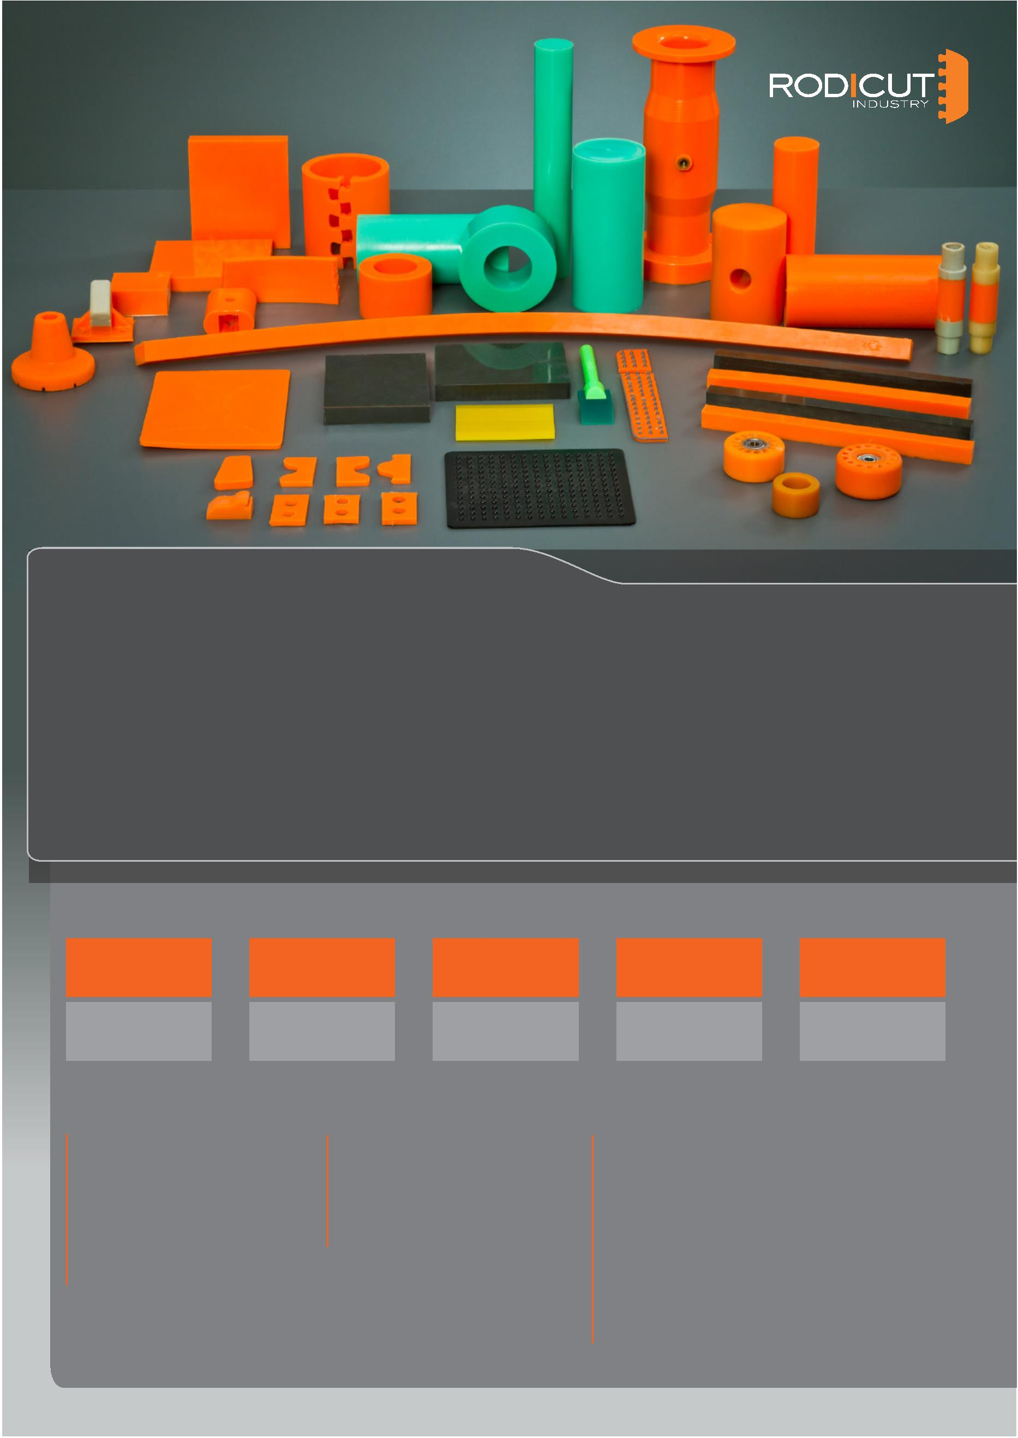
EINFÜHRUNG / INTRODUCTION
RODICUT bietet eine große Auswahl an kompakten Polyurethan-Produkten: Räder, Riemenscheiben, Silent-Blöcke, Rollen, Puffer, Platten, Stangen, Dichtungen,... und Beschichtungen (Vulkanisationen) für alle Arten von Oberflächen. Wir fertigen maßgeschneiderte Teile mit Härten von 30 bis 95 Shore in einer breiten Farbpalette. Dabei richten wir uns nach den Bedürfnissen jedes einzelnen Kunden und liefern die gewünschten Mengen innerhalb kürzester Lieferzeit und in konstanter Produktqualität. Mit mehr als 30 Jahre Produktionserfahrung, sind wir ein starker Partner und bekannt als internationaler Marktführer in diesem Bereich.
RODICUT offrs a variety of compact polyurethane products: wheels, pulleys, silent blocks, rollers, bumpers, sheets, bars, stoppers, ..., and coverings (vulcanizations) of all kind of surfaces. We manufacture customized parts, with hardness from 30 to 95 Shores in a wide range of colours. We adapt to the needs of each client, providing the requested quantities in short periods of time with the highest quality. We have more than 30 years of experience in this ﬁeld.
EIGENSCHAFTEN VON POLYURETHAN / CHARACTERISTICS OF POLYURETHANE
Elastische  Eigenschaften  Elastic properties |  |  | Abrieb-  und  Schnittfestigkeit  Cutting and  abrasión  resistence |  |  |  | Breites Spektrum an Härtegraden  Wide range of  Hardness |  |  | Herausragendes Belastungsverhalten  High load  resistence |  |  |  |  | Gutes Preis-  Leistungsverhält-nis  Good Quality-  price relation
VORTEILE GEGENÜBER ANDEREN MATERIALIEN / ADVANTAGES TO OTHER MATERIALS
METALLE / METALS PLASTIK / PLASTICS GUMMIS / RUBBERS
 | Geringeres Gewicht / Less Weight  Weniger Kontaktgeräusche / Less  noise to contact  Geringere Produktionskosten der  mechanischen Teilefertigung / Lower cost in the manufacture of mechanical  parts |  | Geringeres Gewicht / Less Weight  Rückgewinnung der Elastizität /  Recovery of elasticity  Bessere Abriebfestigkeit /  Better resistance to abrasion |  | Bessere Abriebfestigkeit /Better resistance  to abrasion  Bessere Schnitt- und Reissfestigkeit/ Better  resistance to cutting and tearing  Herausragendes Belastungsverhalten / Better  load resistance  Ozonbeständigkeit / Ozone resistance
Breites Spektrum an Härtegraden / Wide range of hardness

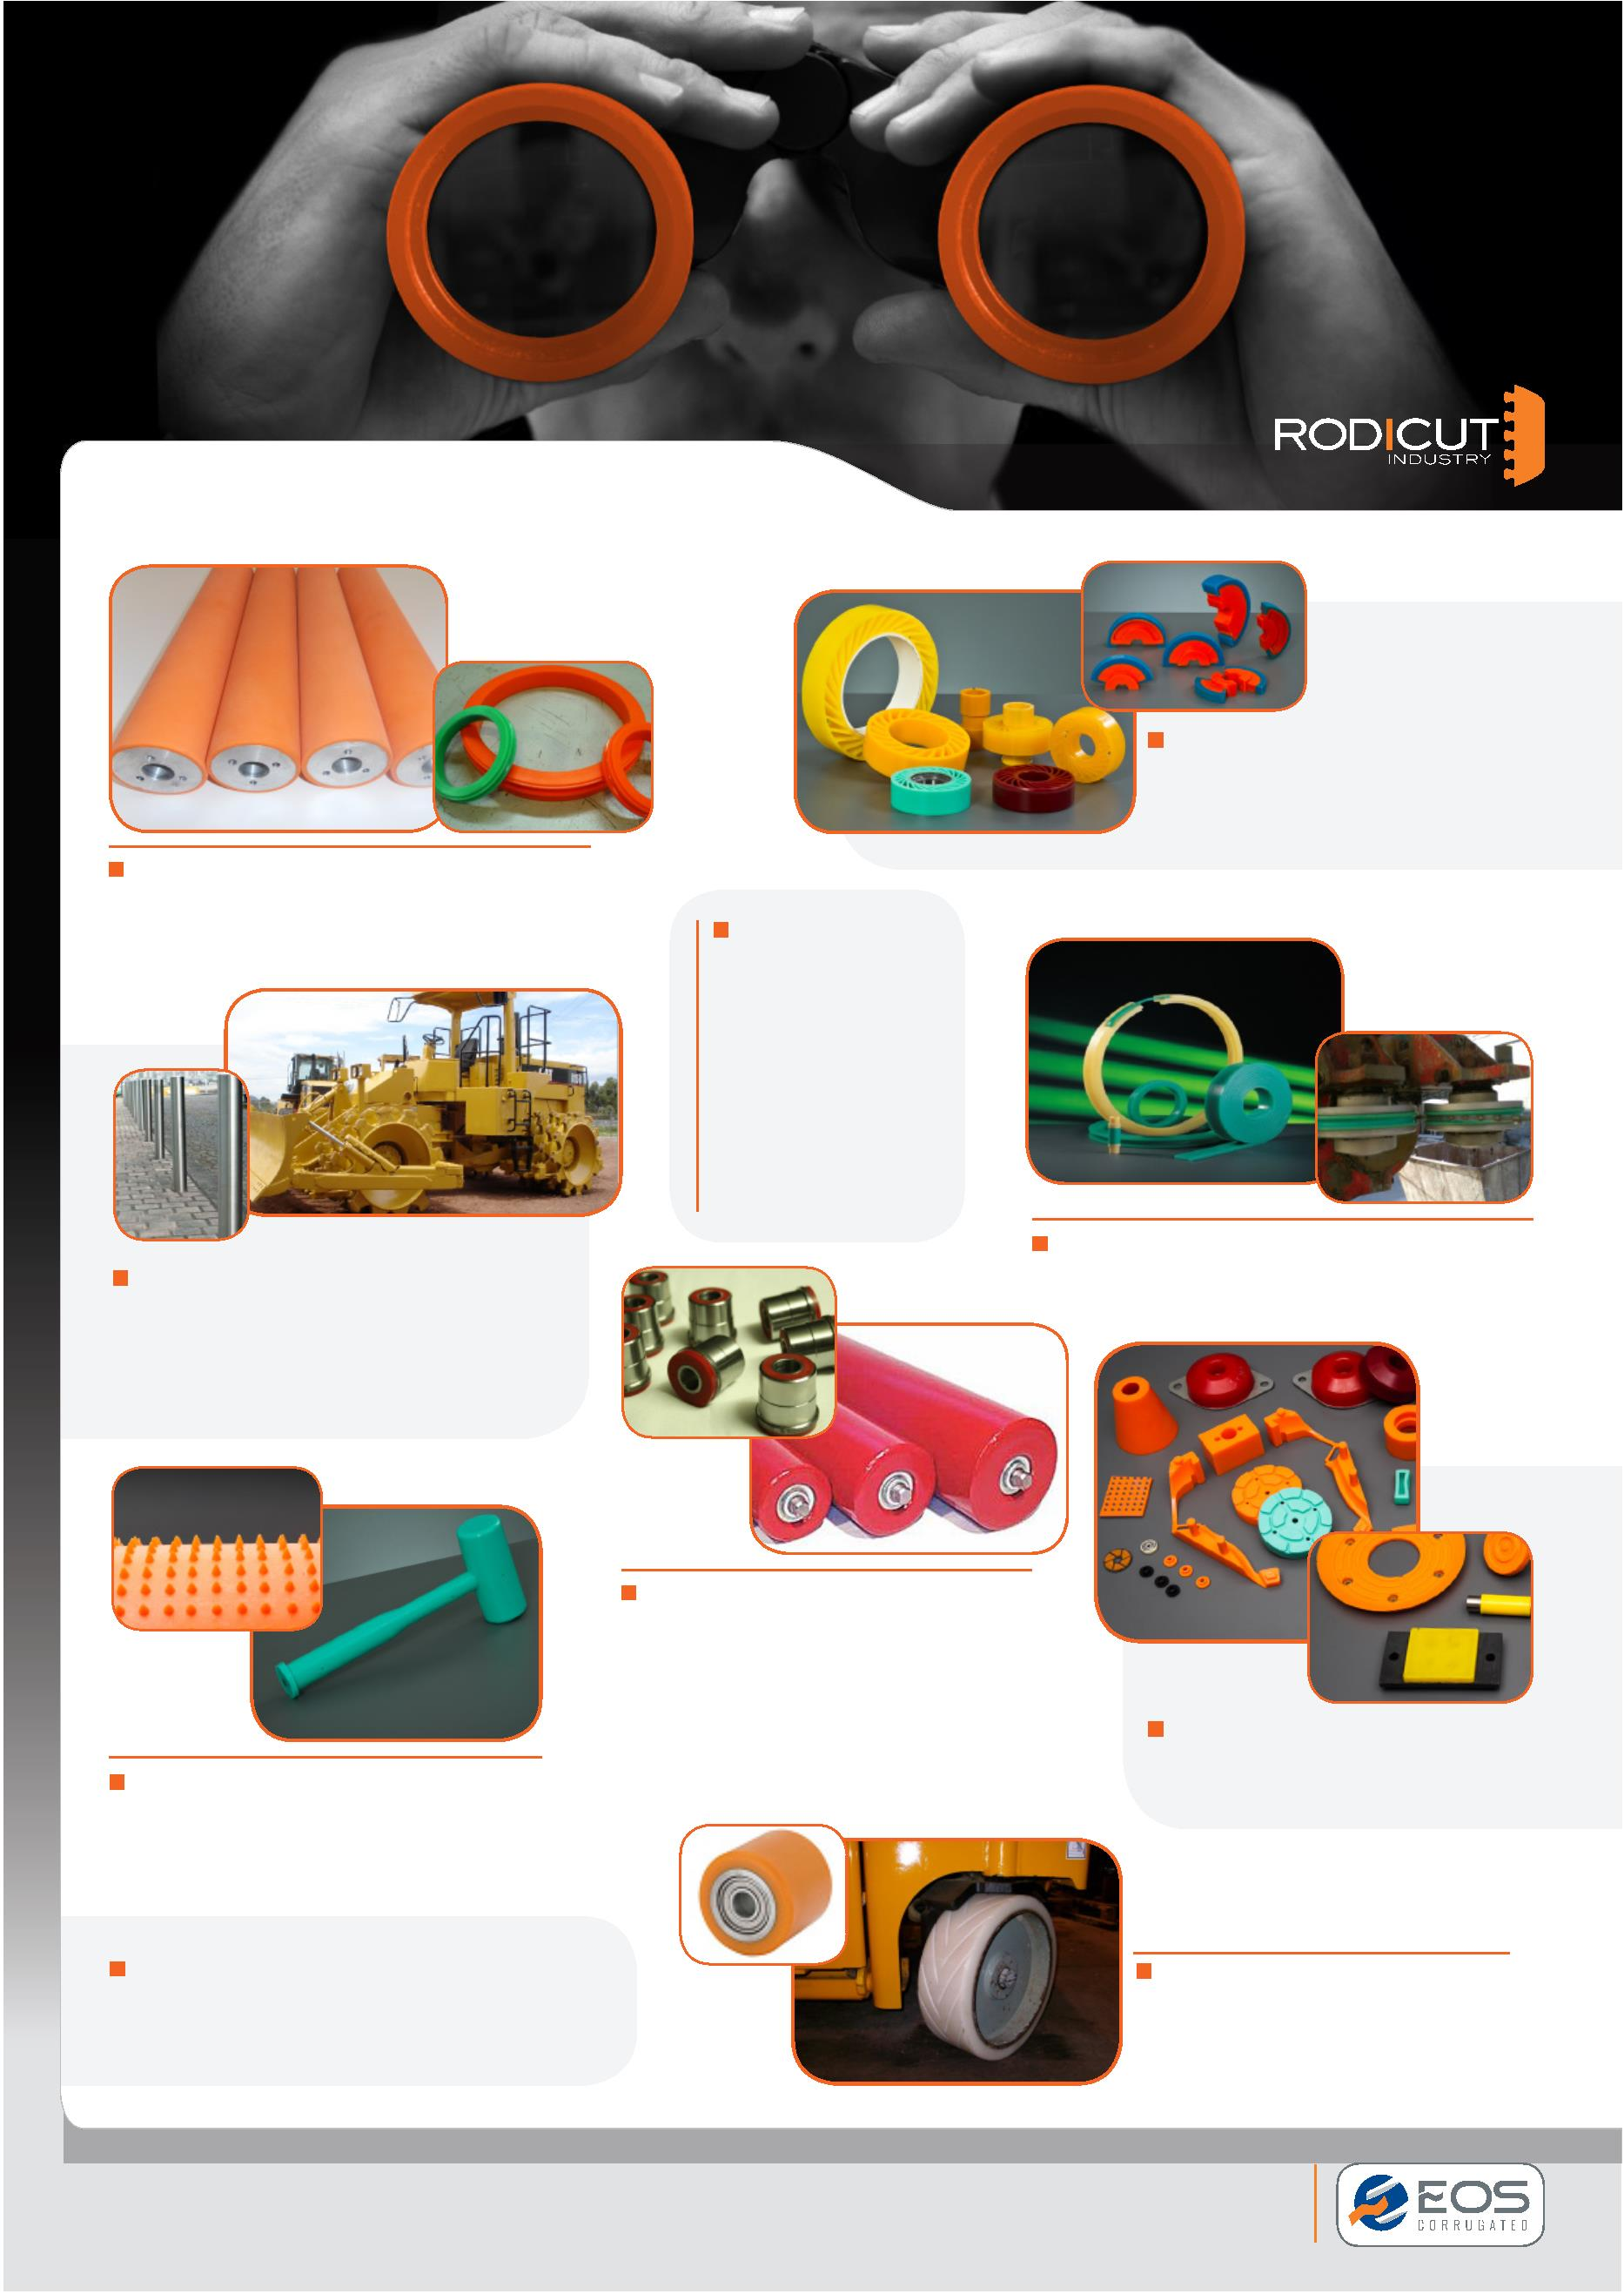
ANWENDUNGEN/APPLICATIONS
Räder und Rollen für alle Arten von
Geräten, industrielle Eisenwaren.
/ Wheels for all kind of equipments
and systems, industrial hardware.
Bergbauindustrie und  Mineralstoffverarbeitung(Mahlkuglen, Bänder, Rollen)  / Mining Industry and mineral Processing  (grinding balls, strips, pulleys). |  |  |  |  | Transportindustrie  (Luftfahrt,  Automobilindustrie, Schifffahrt,  Karrosseriebau, Schienenverkehr)  / Transport industry  (aeronautics,  automotive, nautical  sector, truck  constructors, railway  sector).
 | Hoch- und Tiefbau (Träger, Umreifungen,  Holzimitationen, Dehnungsfugen,  Straßenmobiliar) / Civil and public  engineering (beams, banded, wood  imitación, expansion joinst, street furniture). |  |  |  |  |  |  | Steinbruch (Seilrolle für Diamantseil)/ Quarries (diamond wire pulley).
Zulieferindustrie (Erstausrüstung,  Ersatzteile: Anschläge, Garnituren, Silent-Blöcke, usw.)  / Auxiliary Industries · (ﬁrst equipments, spare  parts: stoppers, bumpers, silent-blocks, etc.). |  |  | Industrie- und Landwirtschaftsmaschinen  (Förderbänder, Hebebühnen, Gabelstapler:  Räder, Rollen, Unterlegscheiben, Leisten und Puffer)/ Industrial and agricultural machinery  (conveyors, lift platforms, forklift trucks:  rollers, washers, strips and stoppers). |  |  |  |  |  |  |  |  | Polyurethan-Teile für die  allgemeine Industrie /Polyurethane parts for  the general industry.
Sportartikel (Sportartikelkomponenten)  / Sports items (wheels,funcional parts of equipments). |  |  |  |  |  |  |  |  |  | Beschichtungen und Vulkanistationen (Räder, Rollen, Hämmer) / Coverings  and vulcanizations (wheels, rollers,  hammers).
www.rodicut.com
Crta. Puxeiros a Mos, 135. 36417 Mos (Pontevedra) SPANIEN Tel.: +34 986 33 52 50 I Fax: +34 986 33 83 45
comercial@rodicut.com I international@rodicut.com

